Внимание!!НАСТУПЛЕНИЕ ПОЖАРООПАСНОГО СЕЗОНА!!!
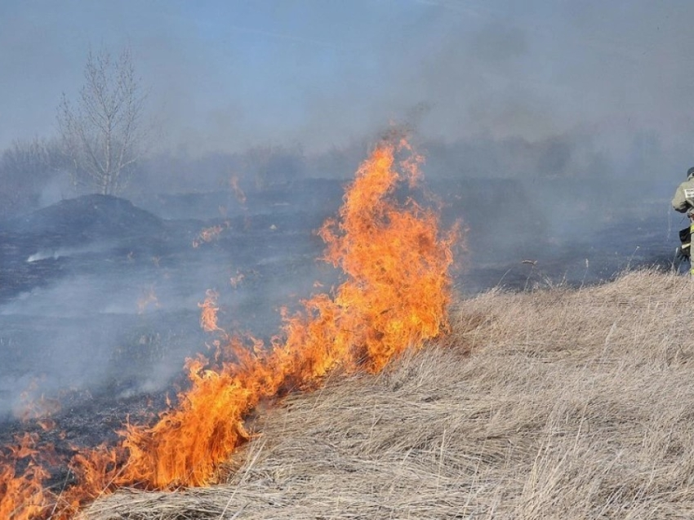
С начала 2024 года на территории Красночикойского района Забайкальского края всего произошло всего 13 пожаров, из которых 11 бытовых пожаров, 2 пожара мусора, на пожарах гибели и травм не зарегистрировано, лесных и ландшафтных пожаров не допущено. Причиной пожаров явилось нарушение правил пожарной безопасности при эксплуатации отопительных печей и котлов, а также аварийный режим работы электросети и электрооборудования. По сравнению с аналогичным периодом прошлого года (АППГ – 14 пожаров) общее количество пожаров увеличилось на 1 пожар. Наибольшее количество пожаров допущено в жилом секторе.
Каждый год весной в период прохождения пожароопасного сезона в соответствии с Постановлением Губернатора Забайкальского края на территориях муниципальных районов, муниципальных и городских округов Забайкальского края вводится особый противопожарный режим», в том числе, данная мера будет действовать и на территории Красночикойского района уже в ближайшее время после принятия соответствующего решения. Согласно указанного решения все профилактические отжиги и любое разведение открытого огня будут запрещены!
Напоминаем, что в настоящее время до введения особого противопожарного режима любое несанкционированное и самовольное сжигание сухой травы запрещено!!! До введения особого противопожарного режима на территории Забайкальского края разрешены только санкционированные в установленном порядке профилактические отжиги сухой травы, что означает проведение данных отжигов при соблюдении следующих правил и требований:
Требования при уборке и сжигании сухой травянистой растительности и мусора:
1. В соответствии с п. 63 Постановления Правительства РФ от 16.09.2020 N 1479 "Об утверждении Правил противопожарного режима в Российской Федерации" (далее правила противопожарного режима - ППР)выжигание сухой травянистой растительности на земельных участках (за исключением участков, находящихся на торфяных почвах) населенных пунктов, может проводиться в безветренную погоду при условии, что:
-участок для выжигания сухой травянистой растительности располагается на расстоянии не менее 50 метров от ближайшего объекта защиты;
- территория вокруг участка для выжигания сухой травянистой растительности очищена в радиусе 30 метров от сухостойных деревьев, валежника, порубочных остатков, других горючих материалов и отделена противопожарной минерализованной полосой шириной не менее 1,5 метра;
- на территории, включающей участок для выжигания сухой травянистой растительности, не введен особый противопожарный режим;
- лица, участвующие в выжигании сухой травянистой растительности, постоянно находятся на месте проведения работ по выжиганию и обеспечены первичными средствами пожаротушения.
- Кроме того, о проведении профилактических отжигов лицом, принявшим решение об их проведении, не менее чем за 1 сутки до начала проведения, подаются сведения о предстоящих отжигах в ЕДДС Красночикойского района (Единая дежурная диспетчерская служба, тел.: 112, 8-(30-230) 2-23-93) для последующего информирования специализированных служб пожаротушения в целях своевременного реагирования на пожары и иные чрезвычайные ситуации.
Также сообщаем, что в соответствии с п. 67 ППР правообладатели земельных участков (собственники земельных участков, землепользователи, землевладельцы и арендаторы земельных участков), расположенных в границах населенных пунктов и на территориях общего пользования вне границ населенных пунктов, и правообладатели территорий ведения гражданами садоводства или огородничества для собственных нужд (далее - территории садоводства или огородничества) обязаны производить своевременную уборку мусора, сухой растительности и покос травы.
В соответствии с п. 65 ППР запрещается использовать противопожарные расстояния между зданиями, сооружениями и строениями для складирования материалов, мусора, травы и иных отходов, оборудования и тары, строительства (размещения) зданий и сооружений, в том числе временных, для разведения костров, приготовления пищи с применением открытого огня (мангалов, жаровен и др.) и сжигания отходов и тары.
В соответствии с постановлением Правительства Забайкальского края № 100 от 25.03.2022 года «Об утверждении порядка выплаты денежного вознаграждения за сообщение достоверной информации о лицах, виновных в возникновении природных пожаров на территории Забайкальского края и (или) за содействие задержанию указанных лиц» установлена выплата денежного вознаграждения гражданину, сообщившему в правоохранительные органы достоверную информацию о лицах, виновных в возникновении природных пожаров на территории Забайкальского края, в размере 40 000 рублей. А гражданину, содействовавшему задержанию лиц, виновных в возникновении природных пожаров, выплачивается денежное вознаграждение в размере 50 000 рублей.
Кроме того, напоминаем про увеличение штрафных санкций, предусмотренных кодексом об административных правонарушениях РФ – КоАП РФ.
Так за совершение правонарушения, предусмотренного ч. 1 ст. 8.32 КоАП РФ «Нарушение правил пожарной безопасности в лесах», установлены следующие размеры штрафов: для граждан- от 15 до 30 тыс. руб.; для должностных лиц- от 30 до 50 тыс. руб.; для юр. лиц – от 100 до 400 тысяч рублей.
Кроме того, увеличены размеры штрафов за совершение правонарушений, предусмотренных ч. 1 ст. 20.4 КоАП РФ «Нарушение требований пожарной безопасности» влечет предупреждение или наложение административного штрафа на граждан в размере от 5 000 до 15 000 тысяч рублей; на должностных лиц- от 20 000 до 30 000 тысяч рублей, на лиц осуществляющих предпринимательскую деятельность без образования юридического лица- от 40 000 до 60 000 тысяч рублей; на юридических лиц- от 300 000 до 400 000 рублей.
В условиях особого противопожарного режима, предусмотренного ч. 2 ст. 20.4 КоАП РФ «Нарушение требований пожарной безопасности в условиях особого противопожарного режима» влечет наложение административного штрафа на граждан в размере от 10 000 до 20 000 тысяч рублей; на должностных лиц- от 30 000 до 60 000 рублей, на лиц осуществляющих предпринимательскую деятельность без образования юридического лица- от 60 000 до 80 000 рублей; на юридических лиц- от 400 000 до 800 000 рублей.
Виновные в нарушении правил и обязательных требований пожарной безопасности и возникновении пожаров в зависимости от характера нарушений и их последствий несут административную или уголовную ответственность в соответствии с законодательством РФ.
Напоминаем о действиях в случае возникновения пожара:
• При возникновении пожара немедленно сообщите об этом в пожарную охрану по телефону 101 (01) или 112. Сообщая дежурному о пожаре, необходимо указать что горит; назвать адрес; назвать свою фамилию и номер телефона; сообщить, есть ли угроза жизни людей, животных, а также соседним зданиям и строениям.
Из задымленного помещения выходите, пригнувшись, стремясь держать голову ближе к полу. Передвигаясь в сильно задымленном помещении, придерживайтесь стен. Также можно ориентироваться по расположению окон и дверей. При эвакуации через зону задымления дышите через мокрую ткань.
В первую очередь спасают детей, помня при этом, что, испугавшись, они чаще всего прячутся под кровать, под стол, в шкаф и т.д.
• Категорически запрещается бороться с пламенем самостоятельно, не вызвав предварительно пожарных.
Граждане, вы вправе самостоятельно принимать решение и делать выводы! Соблюдение мер пожарной безопасности – это залог вашего благополучия, сохранности вашей жизни и жизни Ваших близких, а также Вашего имущества! Пожар легче предупредить, чем потушить! Человеческая жизнь бесценна!
Единый телефон службы спасения «112» или «101», «01».
Заместитель начальника отдела надзорной деятельности
и профилактической работы по Петровск-Забайкальскому,
Красночикойскому районам и г. Петровск-Забайкальский
УНД и ПР ГУ МЧС России по Забайкальскому краю
майор внутренней службы Гласков Д.В.
Начальник 21 ПСЧ 3 ПСО ФПС ГПС ГУ МЧС
России по Забайкальскому краю Цыпылов О.И.

